國家發展委員會新聞稿
發布日期：107年8月9日
聯絡人：吳明蕙、利秀蘭
聯絡電話：2316-5851、5852
Ifo世界經濟調查：第3季全球經濟氣候指標較上季下跌
德國Ifo經濟研究院今日發布第3季全球經濟氣候（World Economic Climate）將進一步放緩，全球經濟氣候指標從上季16.5點下降至2.9點，接近2017年第1季水準。主要係因受訪專家對經濟現況及對6個月後經濟預期之評價均較上季大幅下跌。幾乎所有區域之經濟氣候指標均較上季下跌，尤以歐盟、亞洲新興及開發中經濟體、拉丁美洲下跌情形最顯著。臺灣方面，受訪專家對整體經濟現況續呈「好」，預期6個月後之看法為「轉壞」。
國發會指出，下半年全球經濟雖潛存下行風險，但受訪專家認為未來國內企業資本支出將轉好，政府亦將積極優化國內投資環境，吸引國內外投資，並加速前瞻基礎建設計畫的落實，推動綠能矽島、都市更新、社會住宅、長照2.0等計畫執行，內需力道可望加強，成為驅動經濟成長的主要動能，政府對下半年經濟情勢審慎不悲觀，將與民間攜手共創經濟榮景。
一、全球經濟氣候指標
根據德國Ifo經濟研究院今（2018）年第3季對全球120個國家、1,200位專家進行的世界經濟調查（World Economic Survey, WES）顯示，全球經濟氣候指標由上季16.5點下降至2.9點，雖連續第7季維持正值，惟指標值與2017年第1季相近。其中，對經濟現況之評價為17.5點，較上季減少9.9點，惟指標值仍在相對高的水準；對6個月後經濟預期為-10.6點，較上季大幅下降16.7點（詳見表1、圖1），預估未來全球經濟呈負向趨勢。
主要區域方面（見圖2、圖3），先進經濟體之經濟氣候指標中對經濟現況及對6個月後經濟預期之評價均較上季續呈下降，其中評估經濟現況仍處正向趨勢，但對6個月後經濟預期已連續2季呈負值；新興市場與開發中經濟體之經濟氣候指標亦較上季下跌，其中對經濟現況及對6個月後經濟預期均較上季下跌，皆跌至負值。
整體而言，受訪專家對經濟現況及對6個月後經濟預期之評價較上季下跌，認為第3季全球經濟雖仍處高水準，但擴張態勢將放緩，預估未來6個月擴張趨勢將轉為負向。此外，Ifo指出，中美貿易摩擦將主導未來全球貿易的發展，預期美國及中國大陸出口成長將趨緩，全球投資活動亦將顯著下降，私人消費將停滯不前。
二、臺灣整體經濟
本季受訪專家對臺灣現況之調查結果，整體經濟及民間消費續呈「好」，資本支出雖呈「壞」，惟看壞人數較上季減少（詳見圖4）。預期臺灣未來6個月後之表現，整體經濟、民間消費均呈「轉壞」，資本支出呈「轉好」。另，受訪專家預期未來半年我國進、出口皆可望轉好，美元相對新臺幣續呈升值，預期物價及長、短期利率將走升，股價水準則呈下跌（詳見圖5）。
表1 全球經濟氣候
 | 2016年第3季 | 2016年第4季 | 2017年第1季 | 2017年第2季 | 2017年第3季 | 2017年第4季 | 2018年第1季 | 2018年第2季 | 2018年第3季
經濟氣候 | -6.6 | -0.7 | 3.0 | 13.5 | 13.2 | 17.1 | 26.0 | 16.5 | 2.9
當前判斷 | -16.8 | -14.9 | -8.7 | 5.1 | 12.5 | 17.2 | 28.3 | 27.4 | 17.5
未來預期 | 4.1 | 14.6 | 15.5 | 22.2 | 14.0 | 16.9 | 23.9 | 6.1 | -10.6
資料來源：Ifo World Economic Survey (WES) of the 3rd quarter 2018.

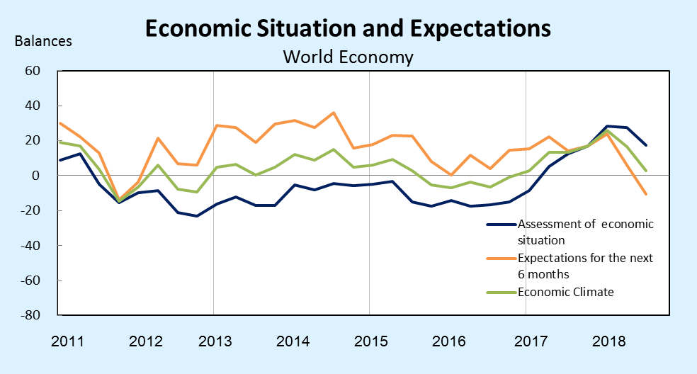
資料來源：同表1。
圖 1全球經濟氣候（當前判斷與未來預期）
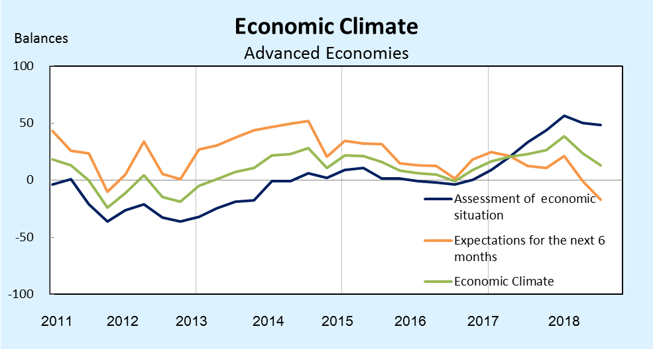
資料來源：同表1。
圖 2 先進經濟體經濟氣候
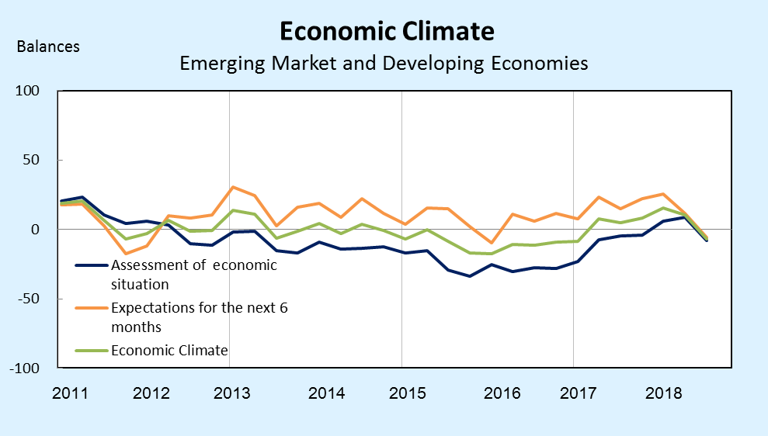
資料來源：同表1。
圖 3 新興市場與開發中經濟體經濟氣候
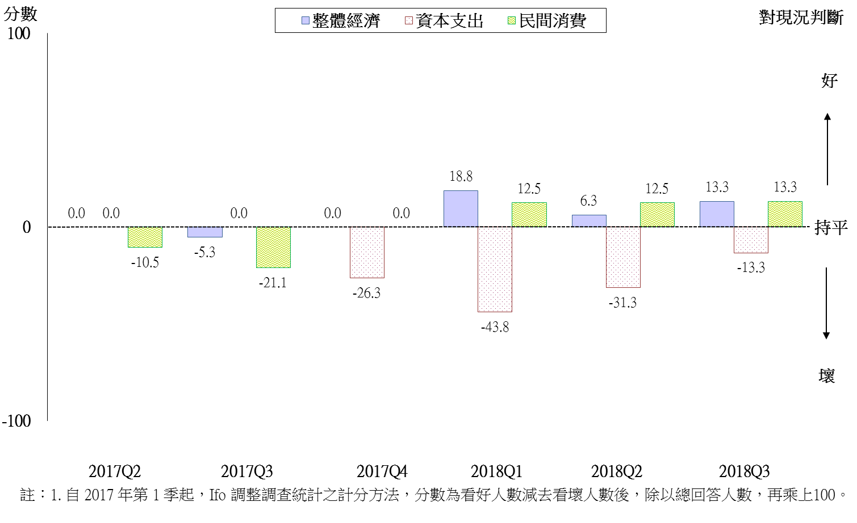
註：1.臺灣各季之調查結果，係Ifo發布之最終結果。
2. WES係為一屬質性調查，受訪者針對問項只需就「好」、「滿意」、「壞」擇一回答，再合計回答「好」與「壞」兩選項之人數，將看「好」人數減去看「壞」人數後，除以總回答人數，最後再乘上100。若為正值，表示較多受訪者認為正向或趨勢上升；若為負值，表示多為負向或趨勢下降；若為0，則表示整體持平。
資料來源：國家發展委員會，調查期間為2018年7月，臺灣地區共15份問卷。
圖4 WES臺灣地區調查結果（對現況）

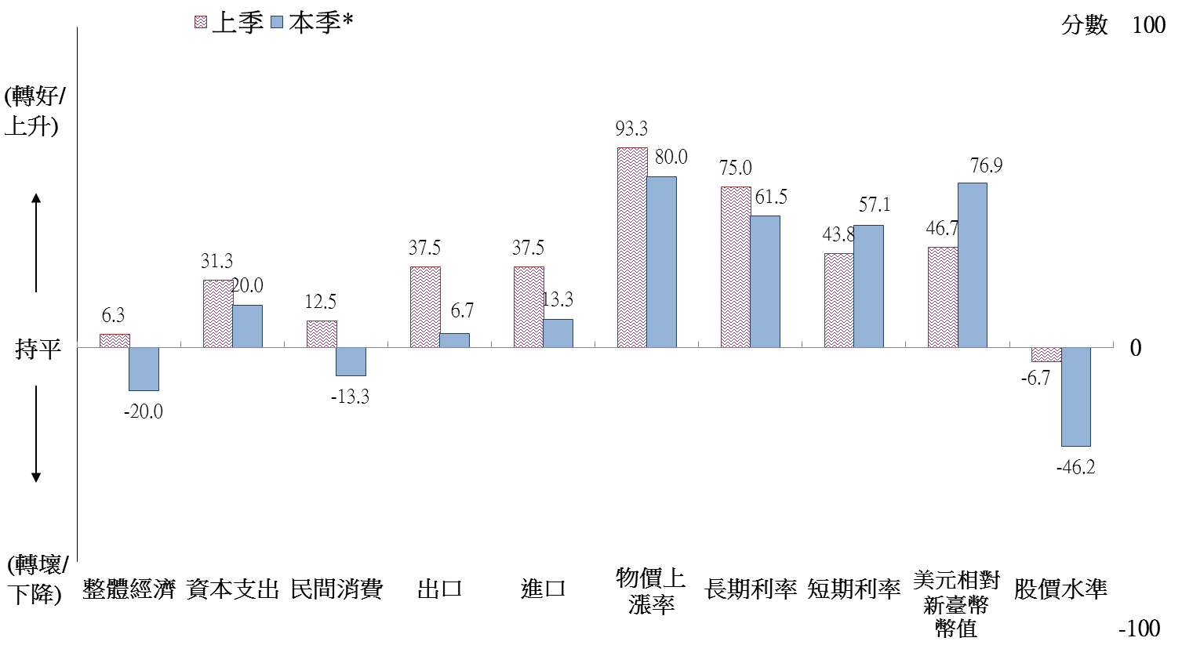
註：同圖4。
資料來源：同圖4。
圖5 WES臺灣地區調查結果（對6個月後之預期）

自2017年第1季起，Ifo調整調查結果統計方法，經濟氣候指標為受訪者對經濟現況，與對未來6個月後經濟預期之幾何平均數。若為負值，表示全球（主要地區）經濟呈負向趨勢；若為正值，表示全球（主要地區）經濟呈正向趨勢；若為0，表示全球（主要地區）經濟表現整體持平。
我國本季之調查結果，係Ifo發布之最終結果。

